重 印 书 推 荐

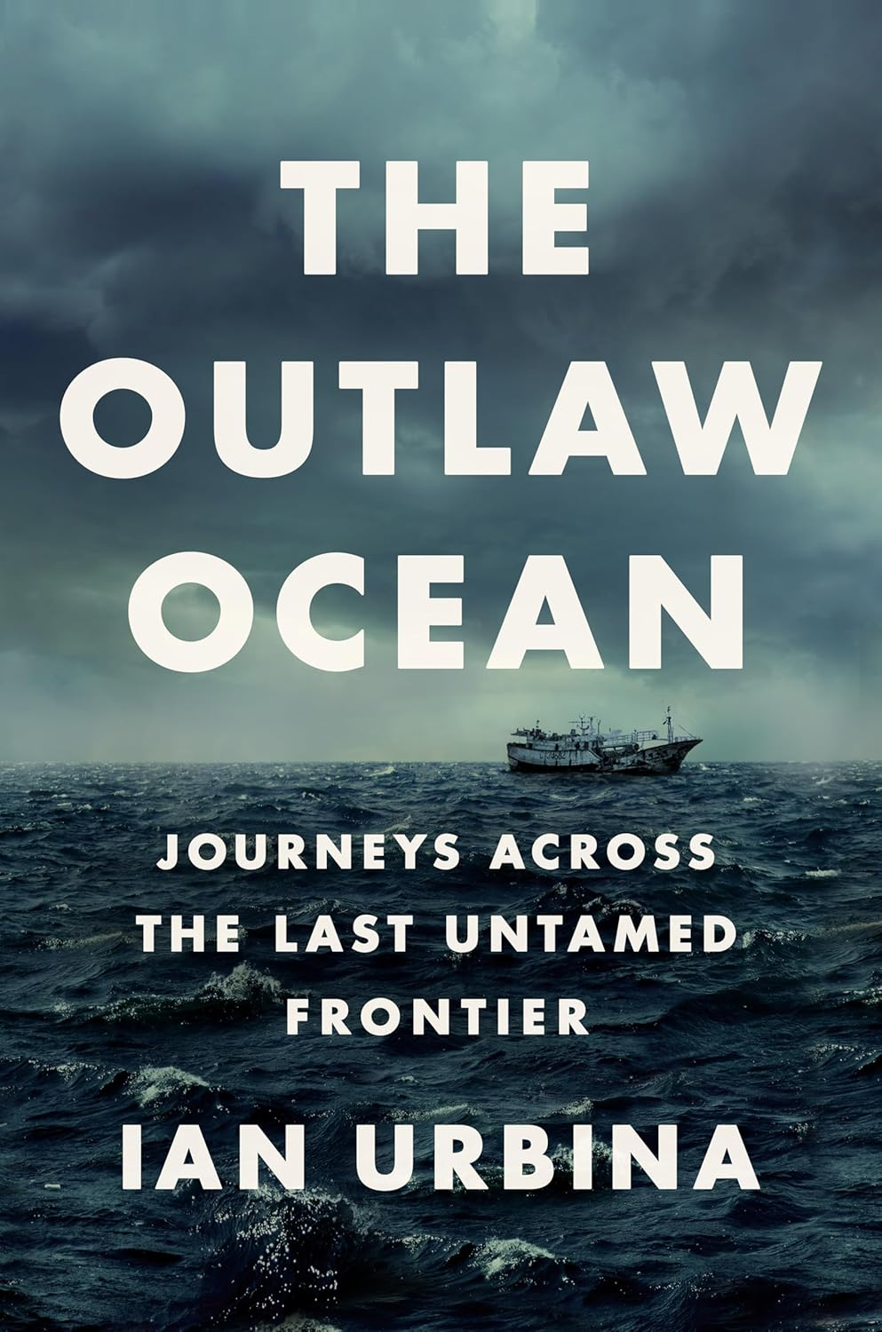
中文书名：《法外之海：穿越地表最辽阔的犯罪区域》
英文书名：THE OUTLAW OCEAN: Journeys Across the Last Untamed Frontier
作 者：Ian Urbina
出 版 社：Knopf
代理公司：UTA/ANA/Sharon
页 数：560页
出版时间：2019年8月
代理地区：中国大陆、台湾
审读资料：电子稿
类 型：非小说
简体中文版曾授权，版权现已回归


内容简介：

陆地上的每个角落都有某个政府对其宣称主权，但大海仍是一片无拘无束、自由自在的前沿地带。地球上有三分之二的面积是水；而大多数水域都不受管治或不可管治。那些发生在大海上的事，有的可以超出人们的想象。

《法外之海》是一本结合了报告文学与精彩冒险故事的诱人读物，该书将不同层面的海上法外领域紧密联系在一起，融入了颇有力度的叙事之中。乌尔维纳(Urbina)在游历地球上那些最不受管治或不可管治的地带时，一路带着读者同行。他将带领我们穿过一个奇特的下层世界——那里有素食的义务警员和暴涨的鱼群，有公海信使，“爱情海船”（水上妓院），“詹姆士•邦德牌照”（行驶中可拆下来）和“魔力管道”（藏在船下让发动机润滑油消失）——而我们将会遇见下层世界中的各种魑魅魍魉。

在那些毫不华丽而又危险重重的纪实报道之外，你能想象到本书更大的写作意图，在于指出那些数量浩如烟海的、未加制止的犯罪行为所造成的损失与伤亡，这些犯罪行为从贩卖人口到毒品贸易再到环境污染，皆有涉及。虽然现在的全球经济比以往更加依赖那400多万艘渔船、小货船，以及10万艘运载着大约90%的全球商品的大型商船，但是，如今的海洋法规很难说比几个世纪之前史上几大帝国首次探索海洋深处的时候更加凌厉。

作者简介：
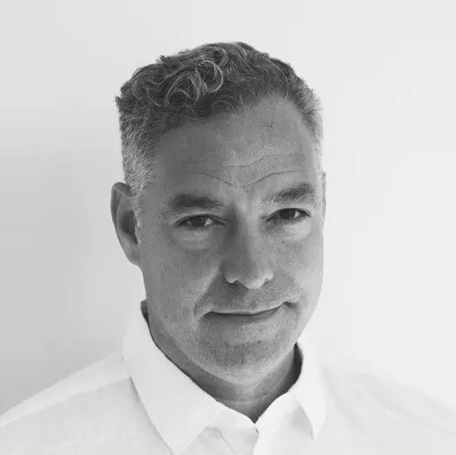
伊恩·乌尔比纳（Ian Urbina）是“法外之海项目”（the Outlaw Ocean Project）的负责人。“法外之海项目”是一家总部设在华盛顿特区的非营利性新闻组织，该组织对地球上三分之二被水覆盖的地区的人权、环境和劳工问题进行调查报道。

在创立“法外之海项目”之前，乌尔比纳在《纽约时报》做了大约17年的特稿记者。他获得过各种新闻奖，包括普利策奖、两次乔治·波尔克奖和一次艾美奖。他的几项调查也被改编成电影。

媒体评价：

“要在这个连结越发紧密、人口过多的地球上消失是越来越困难了，所以如果你感觉被困住，或许你应该买一艘船。地球五分之三的表面被水覆盖。海洋之辽阔，让任何人似乎都可以不计后果地带着任何东西逃离。公海上始终存在着违法行为，而普利策奖得主伊恩·乌尔比纳乘着风浪发掘它们。乌尔比纳为了一项危险的任务环游世界，跳上船去搜集几乎任何想像得到的人类恶行。在《法外之海》超过四百页的篇幅中，充满了走私客、人口贩运者、海盗、盗捕者、偷渡客、雇佣兵与污染者的故事。这个主题包括了通常是压倒性的灾难崩坏：人、环境、边界与法治（或至少是人们对于法治的幻觉）。在南冰洋严酷的环境，乌尔比纳登上一艘警卫船，跟随一项长达数个月的追捕臭名昭著的非法渔船的行动。在泰国海边港口的妓院里，被贩运来从事性交易的卖淫者吸引着船上被奴役的渔工们。私人雇佣军在海上军火库打发时间，等待下一趟生意。这些罪行或许看起来孤立且遥远──或者说沧海一粟──但是它们并非凭空出现，也不是毫无代价的；这些罪行支持着每天在政府、在商业活动中，以及我们在家中所做出的选择。《法外之海》具有启发性、骇人且常常令人沮丧，但它也独特、重要且奇妙地令人毛骨悚然。”
──琼·佛罗（Jon Foro），亚马逊选书主评，2019年亚马逊最佳作品（An Amazon Best Book of August 2019）

感谢您的阅读！
请将反馈信息发至：版权负责人
Email：Rights@nurnberg.com.cn
安德鲁·纳伯格联合国际有限公司北京代表处
北京市海淀区中关村大街甲59号中国人民大学文化大厦1705室, 邮编：100872
电话：010-82504106, 传真：010-82504200
公司网址：http://www.nurnberg.com.cn
书目下载：http://www.nurnberg.com.cn/booklist_zh/list.aspx
书讯浏览：http://www.nurnberg.com.cn/book/book.aspx
视频推荐：http://www.nurnberg.com.cn/video/video.aspx
豆瓣小站：http://site.douban.com/110577/
新浪微博：安德鲁纳伯格公司的微博_微博 (weibo.com)
微信订阅号：ANABJ2002


